Ашық сабақ
Ғ. Мұратбаев атындағы Жетісай гуманитарлық техникалық колледжі

Сабақтың тақырыбы: Волейбол. Допты орташа және биік беру доп соғу
Модуль /пән атауы:Дене тәрбиесі
Дайындаған педагог:Қожабеков М Қ
Курс, оқу жылы, топ: IIІ- курс, 2022-2023 оқу жылы, ИБ 20-9
Өткізілетін уақыты 16.11.2022ж
Мақсаты, міндеттері; Студенттерге допты беру және доп соғу әдістерін үйрету.Студенттердің денсаулығын нығайту жалпы дене тәрбиесін жетілдіру.Волейбол ойынын әдіс тәсілдерін үйрету.
А) Қозғалыс тәртібі туралы түсінік беру Дене жаттығуларымен өз бетімен айналысуды,оқушылардың қызығушылықтарын қалыптастыру.
Б)Денсаулықты нығайту және сақтау.Қоғамдық белсенділік пен ұйымдастырушылық қабілетіне қарай жеке тұлғаны қалыптастыру.
Оқу сабақтары барысында білім алушылар игеретін кәсіби біліктердің тізбесі
Волейбол ойынының жаттығуларын үйренеді
-Дене жаттығуларымен өз бетімен айналыса алады
Сабақты жабдықтау:Волейбол торы,Волейбол доптары,Ысқырғыш
Сабақ бөлімі | Сабақтың мазмұны | Уақыт мөлшері | Әдістемелік нұсқау
Д  а  й  ы  н  д  ы  қ  б  ө  л  і  м  і | 1.Студенттерді сапқа тұрғызу, сәлемдесу.  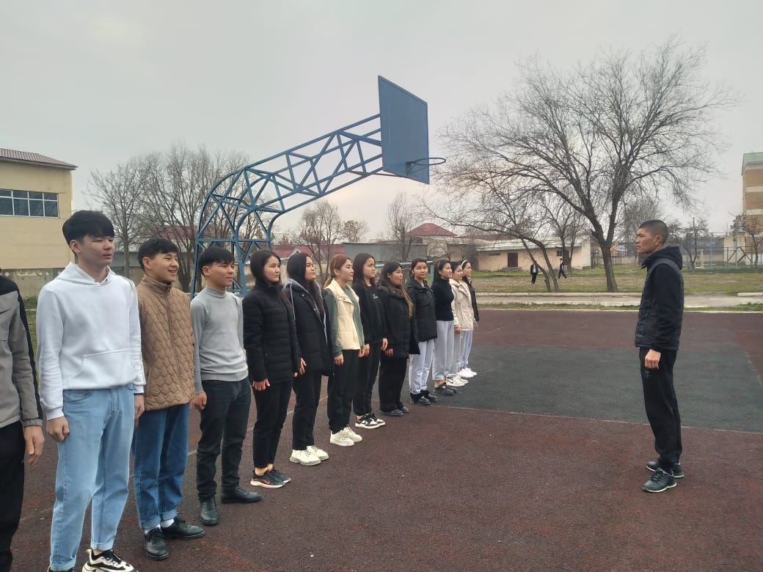  Сабақтың мақсатын түсіндіру.  2. Орнында бұрылу түрлері:  Оңға, солға, айналу т.с.с.  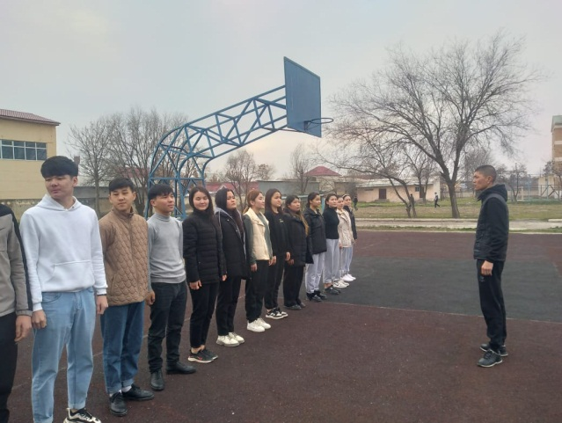  3. Жүгіріп жасалатын жаттығулар.  а) Баяу екпінде жүру мен жүгіру  ә) Жай жүгіру, алға, артқа қарап жүгіру.  б) Қол белде, оң жақ қырмен және сол жақ  қырмен жүгіру.  4. Жай жүру, демді қалпына келтіру жаттығулары.  Қолды жоғары көтереміз, қолды жоғары көтергенде өкше көтеріліп демді ішке аламыз. Қолды төмен түсіргенде демді сыртқа шығарамыз.  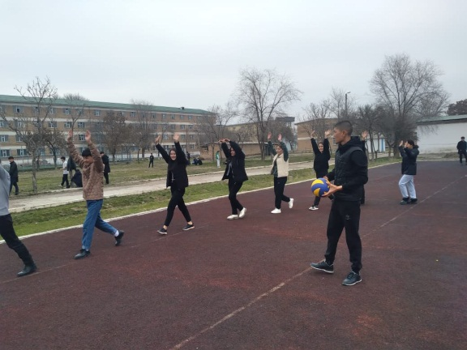  5. Бір қатардан екі қатарға тұрғызу.  6. Жалпы және арнайы дамыту жаттығулары.  - Б.қ. Қол белде 1-2 басты оң жаққа қарай айналдыру. 3-4 дәл осылай солға қарай айналдыру.  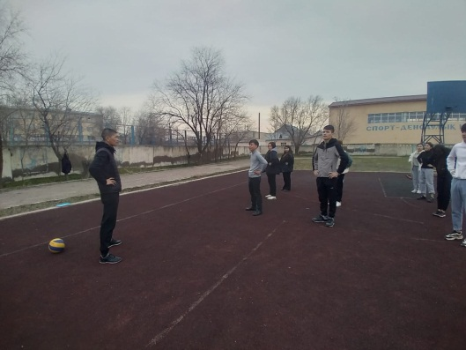  - Қолды иықтың үстіне қойып 1-2 алға қарай,  3-4 артқа қарай айналдыру.  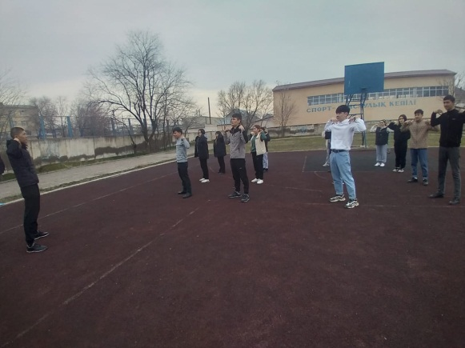  - Қол белде 1-2 оң жаққа айналдыру. 3-4 дәл осылай солға қарай айналдыру.  - Оң қолды жоғары көтереміз, сол қол белде. Сол жаққа қарай қисаю (керісінше)  7.Б Қ Аяқты алшақ қойып, саусақтар біріктіріліп екі қолды айналдыру.  8.Саусақтарымызды біріктіріп, алақанымызды төмен қаратып 1. Қолды сол аяққа тигізу  2.Аяқтын ортасына қолды (жерге ) тигізу  3.Қолды оң аяққа тигізу. 4 Б.қ  8.Аяқты алшақ қойып, 1. Қолды алға созу.  2. Қолды жоғары көтергенде , өкшені көтеру.  3. Шалқаю  4.Еңкейіп саусақты аяқтың ұшына тигізу.  5. Қолды алға созып отыру.  6. Б.қ.  9. Қол тізеде, тізе бүгіліп, тізені 1-2 ішкі жаққа қарай айналдыру. 3-4 дәл осылай сырт жаққа қарай айналдыру.  10. 1.Б.қ.2. Өкшемізді көтеріп ,тобығымызды 1-2 оң жаққа айналдыру .3-4 дәл осылай сол жаққа қарай айналдыру.  Арнайы жаттығулар; Ойыншыларды қарама-қарсы сапқа тұрғызып алақандарын біріктіріп ұстату, допты төменнен қабылдау әдістерін көрсетіп ойыншыларға бірнеше рет қайталату допсыз волейбол ойынының допты алу және қабылдау әдістерін үйрету; допты екі қолымен ұстап әріптесіне лақтырып беру және қабылдау; бір қолымен допты лақтыру және қабылдау. | 7-8 рет  3-4 рет  7-8 рет  7-8 рет  10 рет  8-10 рет  8-10 рет  8-10 рет  8-10 рет | Жалпы студенттердің спорттық формасына назар аудару.  Бұйрықты дауыс, анық, түсінікті етіп.  Белді түзу ұстау.  Денені түзу ұстау.  Еркін дем алып бір қалыпты жүру.  Денені тік ұстау.  Арақашықтықты сақтау.  Біркелкі жасау.  Біркелкі айналдыру.  Шынтақты бүкпей орындау  Қолды жоғары көтергенде, аяқтың ұшымен тұру.  Толық аяқтың ішімен және сыртымен айналдыру.  Белді түзу ұстау.  Жаттығуларды қатесіз жасауын қадағалау
Н  е  г  і  з  г  і  б  ө  л  і  м | 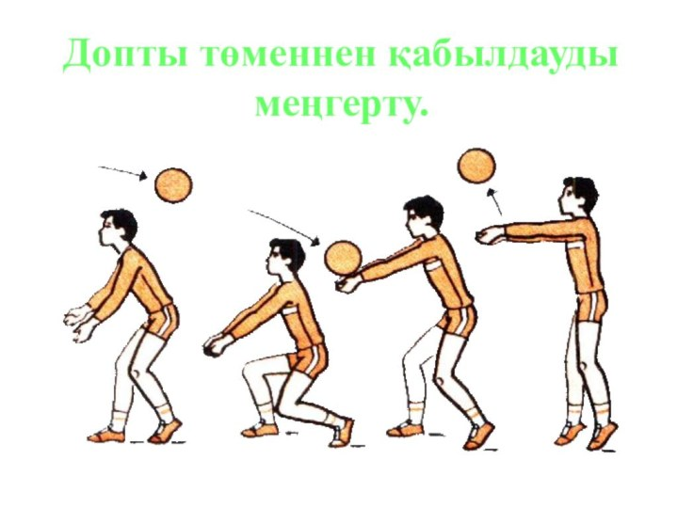  Допты солдан, оңнан, ортадан арттан қабылдау, алға, артқа, оңға, солға жүру.допты астынан беру 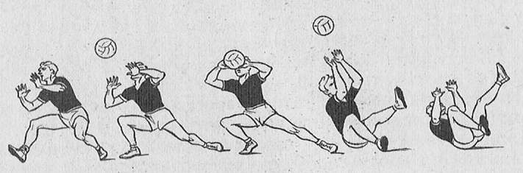  Бір орында доппен жаттығу: допты астынан қабылдауға арналған жаттығу: допты жоғары лақтыру, оны қабылдау.  Допты жоғары лақтырып, оңға – солға бұрылып астынан қабылдау.  Допты астынан қабылдауда алға артқа секіру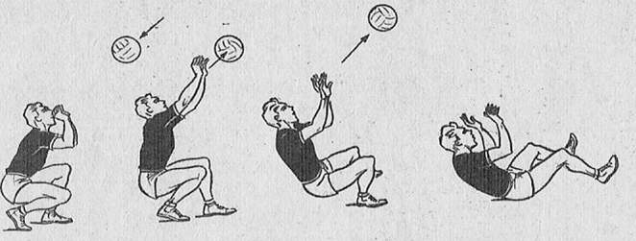  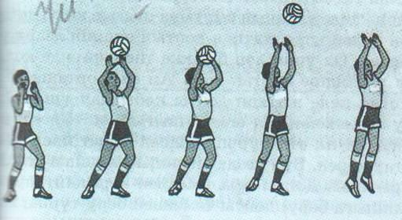  Волейболшының тұрысымен допты астынан қабылдау кезіндегі қолдың және аяқтың қалпы.  Доппен жүру жаттығулары:  Шеңбер бойы жүріп, допты жоғары лақтырып, оны астынан қабылдау.  Допты жоғары лақтыру, оны оңға-солға бұрылып, астынан қабылдау.  Оңға – солға секіру.  допты астынан беру жаттығулары: 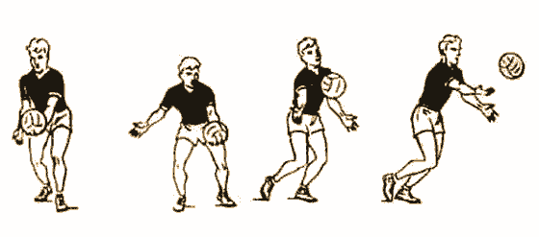  Допты алға жоғары лақтырып, биіктен беру.  Допты жоғары лақтырып, оңға-солға бұрылып, биіктен беру.  Доппен жүру жаттығулары:  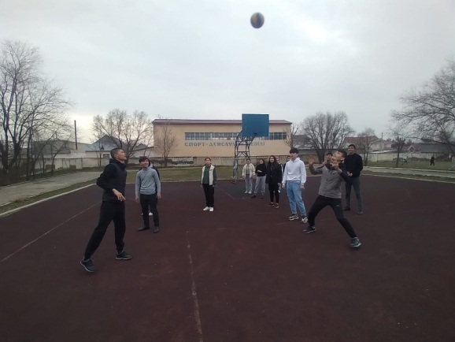  Шеңбер бойы жүруде допты жоғары лақтырып, биікке беру.  Шеңбер бойы жүруде допты жоғары лақтырып, оңға-солға бұрылып, биікке беру.  Допты беруде оңға-солға секіру. 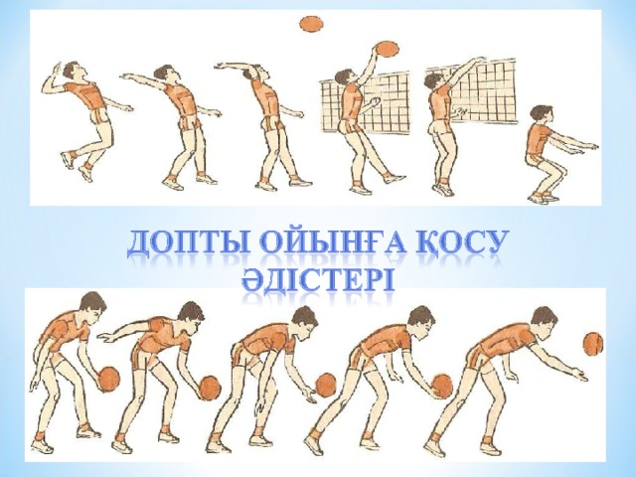  Бір орында жаттығу жасау:  Астынан биікке беру.  Астынан биікке жоғары-төмен беру.  Ойын: кім допты көп ұрады  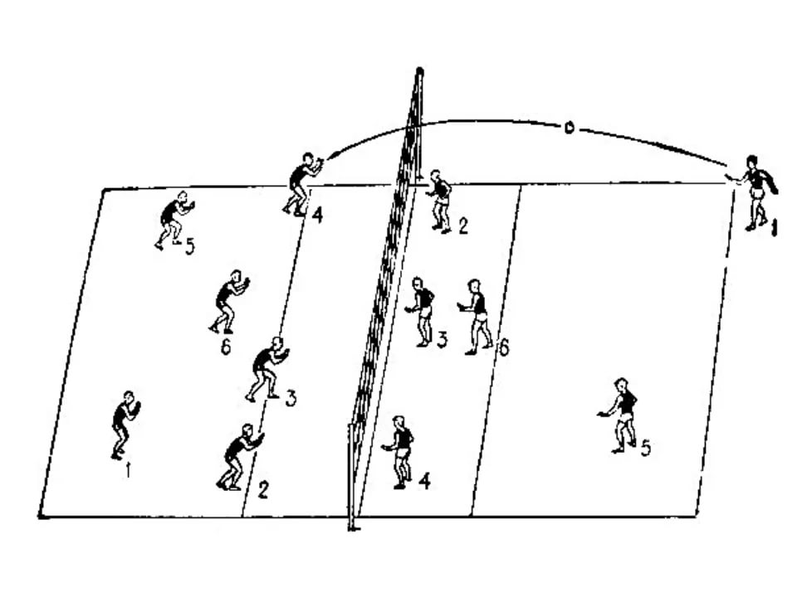  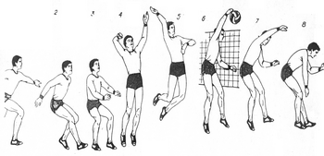  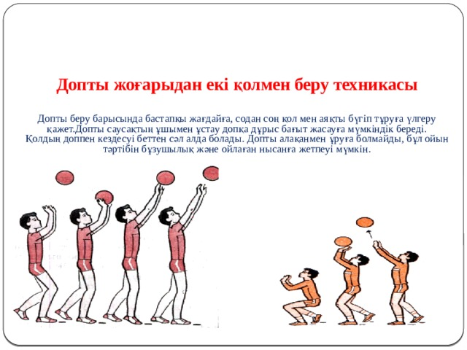 | 8-10 рет  8-10 рет  8-10 рет  8-10 рет  6-8 рет  4-5 рет  6-8 рет | Жаттығу барысында қауіпсіздік ережелерін сақтап,  Допты қабылдау кезіндегі қателіктеріне мән беру,және қатеіз жасауын қадағалау  Жаттығуларды дұрыс орындалуын қадағалау,дұрыс емес жерлерін айту,қайтадан көрсету үйрету  Допты дұрыс беріп қабылдауды қадағалау және кезектесіп орындау.  Допты жеткізіп беру Допты төменнен қабылдауды қадағалау. Допты тура беріп, төменнен дұрыс қабылдау керек.  Аяқ пен қолдың дұрыс орналасуын қадағалау
Қ  о  р  ы  т  ы  н  д  ы  б  ө  л  і  м | 1.Студенттерді сапқа тұрғызу.  Сабақтағы жіберген кемшіліктер мен жетістіктерді айту.  2. Студенттерді бағалау, үйге тапсырма беру. - Спорт залын айналып баяу жүгіру, жүру, тыныс алу жаттығуларын орындау терең тыныс алу. -жүйелі түрде бағалау;.Оқушылардың сабақ барысында жіберген қателіктерін айтып, ескерту.Үйге тапсырма беру;  1.Қол жаттығулары.  Қабырғаға 70-80 см ара қашықтықта тұрып қолды созып, доппен жоғарыдан және төменнен жалғау тәсілдері арқылы орнында секіру.  2.Аяққа жаттығу.  Қабырғаға 70-80 см ара қашықтықта тұрып қолды созып, екі аяқты алмастыру арқылы орнында секіру  3.Студенттердің сұрағын тыңдап, жауап беру, саппен спорт залдан қайтару.  Үй тапсырмасы ;  Допты орташа және биік беру,допты соғу. | 3-4 рет | Студенттердің жіберген қателіктерін түсіндіріп,келесіде қателік жасамауға әрекет жасауын айтып түсіндіру  Қолды жоғары көтеріп-тыныс алу,қол төмен түсіріп-тынысты шығару.  Дұрыс тыныс алуын қадағалау  Сергіту жатығулармен сабақты аяқтау

